История моей семьи в годы Великой Отечественной войны
Гайсин Муса Гайсинович
(1919-1988)
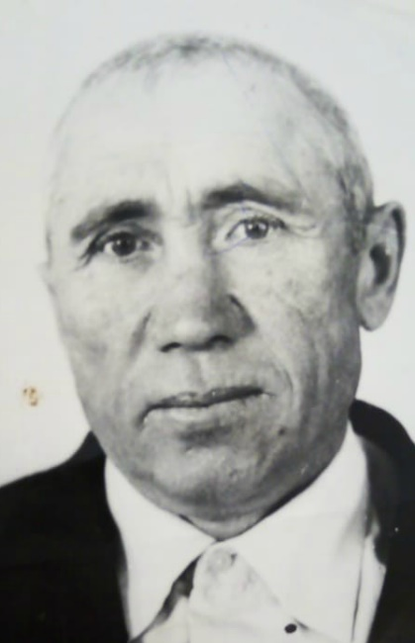
Мой рассказ основан на воспоминаниях дочери Мусы Гайсиновича-Танзили Мусаевны. К сожалению, в нашей семье не сохранились документальные сведения, и мы бережно храним память героя Великой Отечественной войны.Мой прадедушка, Гайсин Муса, родился 12 августа 1919 году в Татарской АССР, Кзыл-Юлдузском р-н, в деревне Нижний – Сунь в крестьянской семье. Он был старшим ребенком. С раннего детства был занят хозяйством, делал все дела по дому. Он был очень добрым, трудолюбивым и жизнерадостным человеком.
По словам моей бабушки, в 01.01.1939 году прадед был призван Кзыл-Юлдузским РВК на военную службу, а в июне 1941 году началась война. Мой прадедушка участвовал в войне с Финляндией с 17.12.1939 года по 13.03.1940 года. С 1941 по 1942 год воевал в звании старшего лейтенанта в составе 238 стрелкового полка 81 стрелковой дивизии. В 1943 году мобилизован в ряды Советской Армии. С 5.07.1943 г. по 23.08.1943 г. был участником Курской битвы. 31-го ноября получил ранение. После выздоровления Муса был отправлен в Румынию, воевал в звании капитана в составе 238 стрелкового полка. За участие в Великой Отечественной войне, за доблесть и отвагу Муса был награжден следующими медалями: медаль «За победу над Германией в Великой Отечественной войне 1941-1945», медаль «За отвагу» (12.10.1943), медаль «За боевые заслуги» (31.07.1943), Орден Славы III степени (26.09.1944)
Мой прадед вернулся домой в июле 1945 году. Затем началось восстановление разрушенного послевоенного хозяйства, в котором прадедушка принял непосредственное участие. Со дня окончания Великой Отечественной войны прошло много лет, но память о прошедших событиях живет в каждой семье, и я горда тем, что у меня был такой прадед, который вместе с советскими солдатами прошел войну, подарив нам мирное небо над головой.
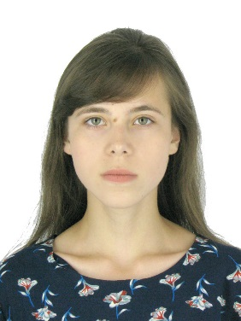
Шафигуллина Алсу, 9110

